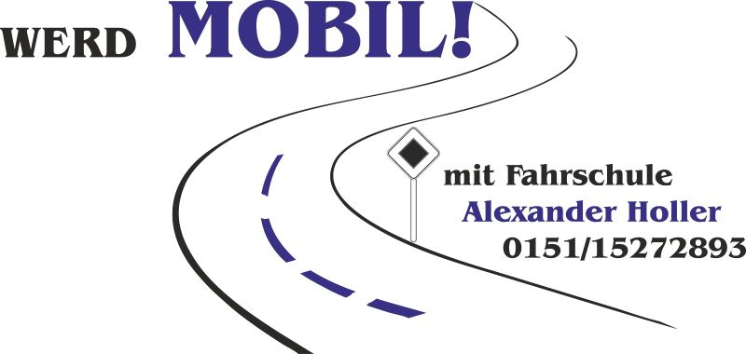Fahrschule „WERD MOBIL!“

Alexander Holler

Böhmerwaldstr. 28, 92539 Schönsee

0151-15272893

info@werd-mobil-fahrschule.de

www.werd-mobil-fahrschule.de

Ein Bild, das Fahrzeug, Rad, Landfahrzeug, Autoteile enthält.

**BKF-Weiterbildung**

Hallo Berufskraftfahrer,

hiermit gebe ich die nächsten Weiterbildungstermine bekannt:

Modul 1 Termin: 24.04.2025 08:00 – 16:00 Uhr

Modul 2 Termin: 14.04.2025 08:00 – 16:30 Uhr

Modul 3 Termin: 16.04.2025 08:00 – 16:00 Uhr

Modul 4 Termin: 15.04.2025 08:00 – 16:00 Uhr

Modul 5 Termin: 23.04.2025 08:00 – 16:00 Uhr

Ort: Fahrschule Alexander Holler “WERD MOBIL!“ Muracher Str. 7, 92526 Oberviechtach.

Der genaue Ablauf wird vor Beginn der Weiterbildung besprochen.

Bitte Anfragen, um schnellst möglich Termine festlegen zu können!!!

Auf Ihre Teilnahme freue ich mich.

Freundliche Grüße,

**Holler Alexander**

Fahrschulinhaber